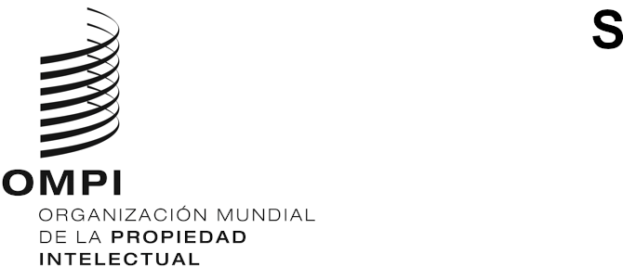

Aviso N.º 1/2021
Acta de Ginebra del Arreglo de Lisboa relativo a las Denominaciones de Origen y las Indicaciones Geográficas
ADHESIÓN DE LA REPÚBLICA DEMOCRÁTICA POPULAR LAO
- El 20 de noviembre de 2020, el Gobierno de la República Democrática Popular Lao depositó en poder del director general de la Organización Mundial de la Propiedad Intelectual (OMPI) su instrumento de adhesión al Acta de Ginebra del Arreglo de Lisboa relativo a las Denominaciones de Origen y las Indicaciones Geográficas (el “Acta de Ginebra del Arreglo de Lisboa”), adoptada en Ginebra el 20 de mayo de 2015.
- De conformidad con la Regla 4.1) del Reglamento Común del Arreglo de Lisboa relativo a la Protección de las Denominaciones de Origen y su Registro Internacional y del Acta de Ginebra del Arreglo de Lisboa relativo a las Denominaciones de Origen y las Indicaciones Geográficas (el “Reglamento Común”), y a los fines de los procedimientos en virtud de dicha Acta, el Gobierno de la República Democrática Popular Lao ha notificado el nombre y la dirección siguientes correspondientes a su Administración competente:
Department of Intellectual Property (DIP)
Ministry of Science and Technology
Nahaidyao Road
Chanthabouly District
P.O. Box 2279
Vientiane Capital
República Democrática Popular Lao
Teléfono: +856 21 213-470 ext. 154
Correo-e: dip.laopdr@gmail.com
Sitio web: https://dip.gov.la
- De conformidad con la Regla 4.3) del Reglamento Común, la Administración Competente mencionada en el párrafo 2 pondrá a disposición información sobre los procedimientos vigentes en su territorio para la impugnación y la observancia de derechos sobre denominaciones de origen e indicaciones geográficas. Esa información será publicada en https://www.wipo.int/lisbon/es/applicable_procedures.html.
- El Acta de Ginebra del Arreglo de Lisboa entrará en vigor, con respecto a la República Democrática Popular Lao, el 20 de febrero de 2021.
12 de enero de 2021

